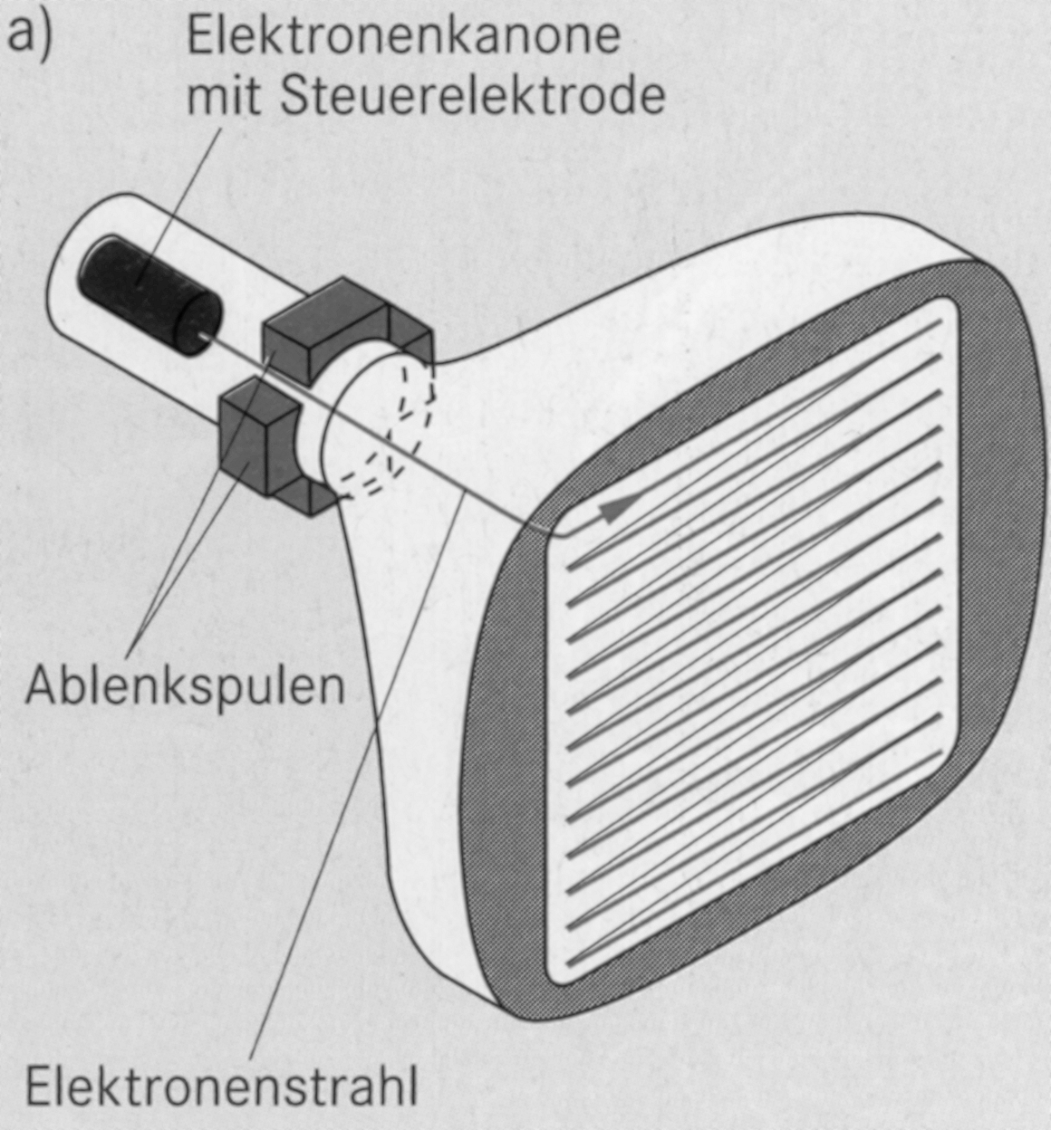
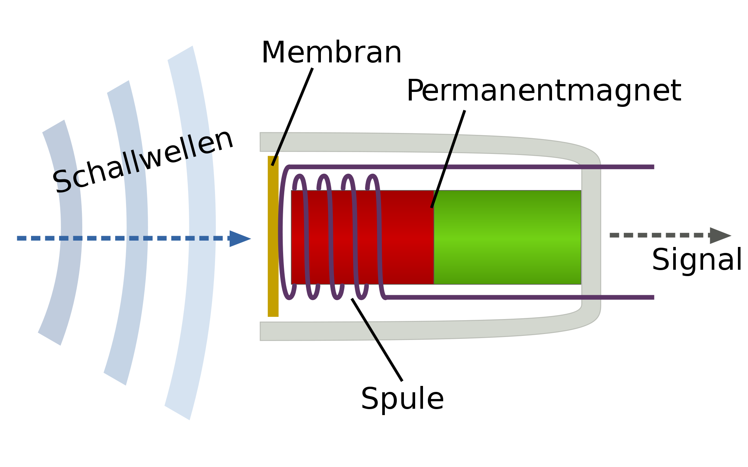
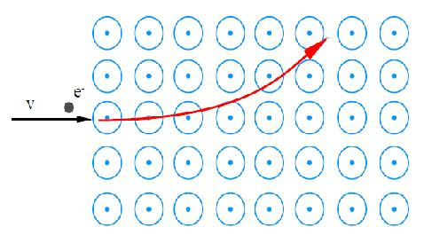
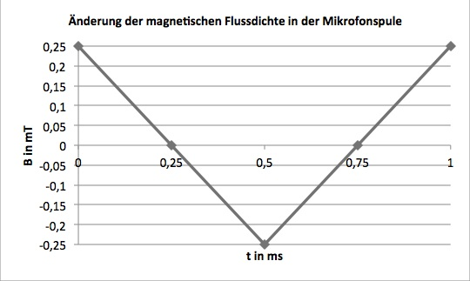
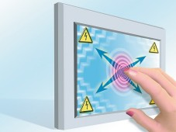
Material 1: Mikrofon
a) Aufbaub)
Material 3: Touchscreen
a) Messwerte:

U in V246810Q in nC2,856,609,1511,7014,85
b) Kapazitive Touchscreens besitzen ein Raster aus horizontalen und vertikalen Leiterbahnen. Dabei liegt ein kleiner Abstand zwischen den Leiterbahnen, wodurch eine Matrix aus winzigen Kondensatoren entsteht. Pro Bildpixel gibt es ein Matrixelement. Bei Annäherung eines schwach geladenen Fingers verändert dieser im Bereich des Berührpunkts die Ladungsverteilung auf den Kondensatorplatten. Die dadurch verursachten Verschiebungsströme werden elektronisch registriert.
M
Mat
Material

v = 5 % der Lichtgeschwindigkeit
B = 3 mT
Spulendaten:
Windungszahl n = 100,
Querschnittsfläche A = 1 cm²

